Лот № 6
(сквер по ул. Киевской)

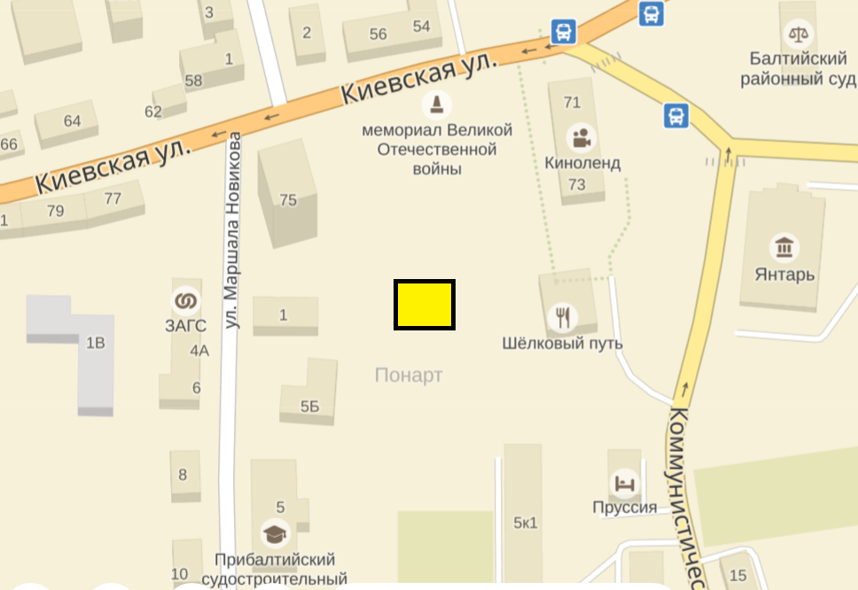
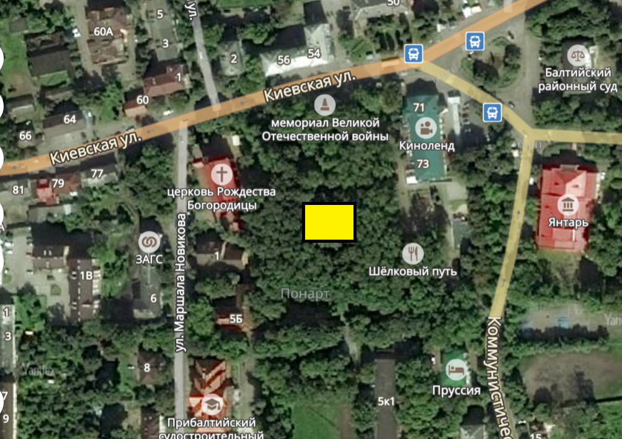
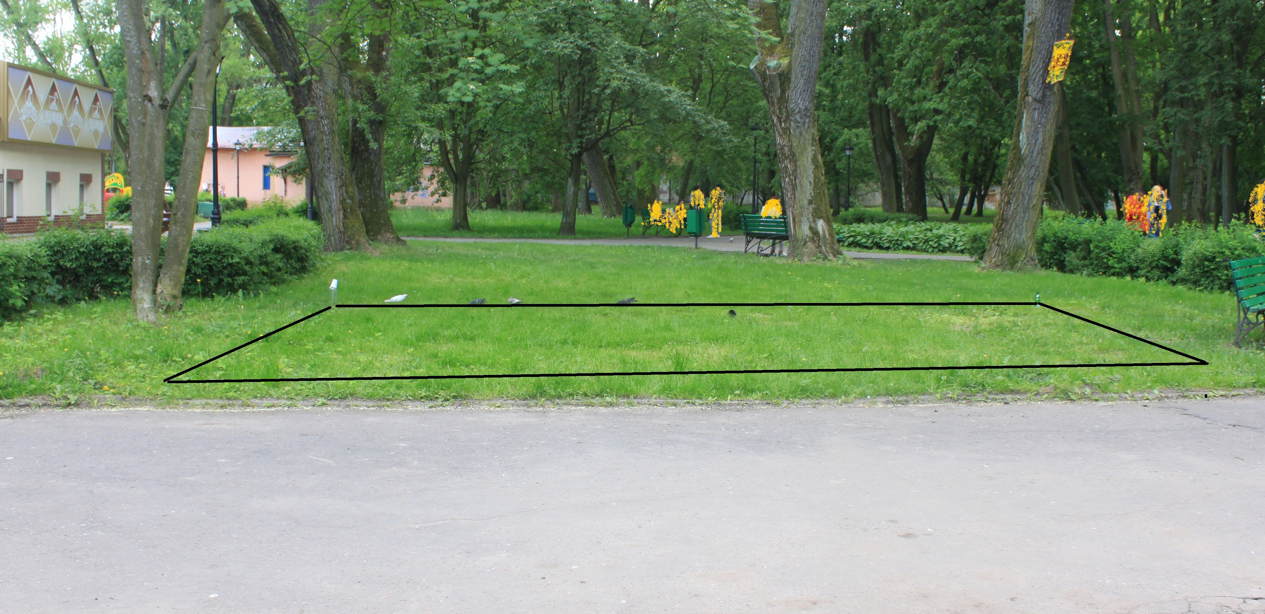

(8 м. кв. х 5 м. кв. = 40 м. кв.)

